PROGETTO
BASI DI DATI

(Implementazione in JDBC e JPA)
(Basi di Dati 9 CFU + Las 3 CFU)

De Turris Daniele (0218324)
Siliato Stefano (0216525)

Lista dei documenti:
1) Schema E-R della base di dati e sua descrizione.
2) Dizionario dei dati.
3) Business rules.
4) Modello logico con descrizione delle scelte effettuate .
5) Class diagram dell’applicazione e loro descrizione.
6) Test case dell’applicazione che ricopra tutti i suoi requisiti funzionali.
7) Allegato dello schema relazionale tramite dump dello schema creato in PostgreSQL.

FRASI ESTRAPOLATE DAL TESTO

Frasi di carattere generale

L’Istituto Nazionale di Astrofisica insieme all’ Università di Tor Vergata vogliono costruire una applicazione che permetta di interrogare un database che contiene informazioni su stelle e filamenti.

Frasi relative ai satelliti e bande
Un satellite cattura una o più bande dello spettro magnetico.
Un satellite può avere strumenti per misurare le alte energie <...> e/o avere strumenti per misurare le basse energie.

Frasi relative a posizione
I filamenti sono definiti da un contorno composto di una serie di punti distinti che identificano il perimetro del filamento.
Ogni singolo punto del perimetro è identificato a sua volta da una posizione (posizione galattica).

Frasi relative a segmento
Al fine di identificare più facilmente un filamento, è definita una ulteriore struttura detta scheletro del filamento.
Lo scheletro è una struttura all’ interno del filamento composto di una asse principale (detto spina dorsale) e da diversi rami (detti anche segmenti secondari).
Ogni segmento è a sua volta formato da un insieme di oggetti con una loro posizione galattica.

Frasi relative alla stelle
Ogni stella ha a sua volta una propria posizione galattica, può essere all’interno di un filamento, e può avere una sua classificazione. Questa classificazione dipende dalla lunghezza d’onda a cui è stata rilevata.

Schema E-R della base di dati e sua descrizione

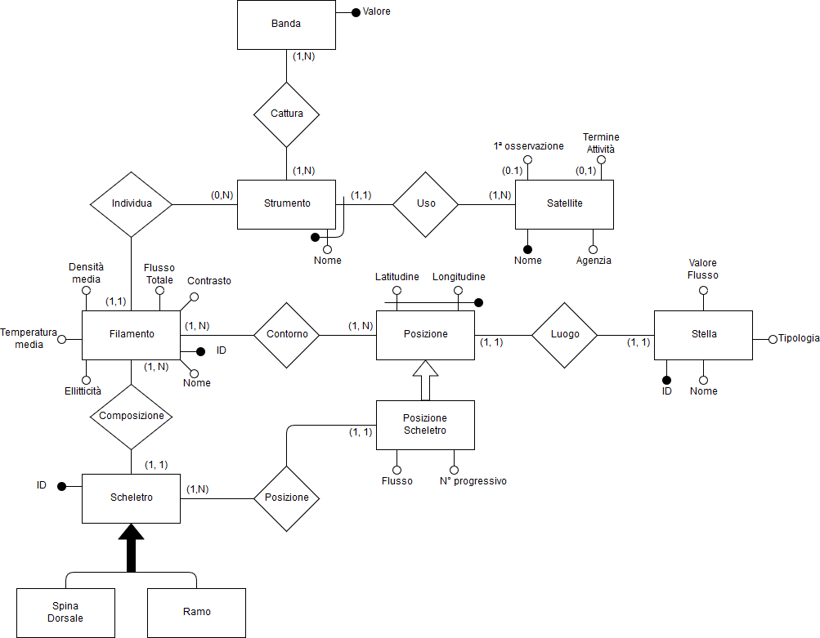

Descrizione : Lo schema relazionale ,da noi elaborato, presenta un totale di 10 Entity tra le quali abbiamo due generalizzazioni:
- Scheletro (Entity padre) , Spina Dorsale (Entity figlia ) e Ramo (Entity figlia), quest’ultimi chiamati anche segmenti (principale e secondario) è stata adottata questa scelta in quanto uno scheletro e costituito dai due segmenti;
- Posizione (Entity padre ) e Posizione Scheletro (Entity figlia), quest’ultima si differenziona dalla padre per via della presenza del numero progressivo e flusso.

Entità | Descrizione | Attributi | Identificatori
Banda | Banda dello spettro elettromagnetico. | Valore | Valore
Strumento | Dispositivo usato da un satellite, in grado di catturare una o più bande dello spettro. | Nome | Nome  Nome Satellite
Satellite | Oggetto utilizzato per le osservazioni, può utilizzare uno o più strumenti. | Prima Osservazione  Termine Attività  Nome  Agenzia | Nome
Filamento | Enormi formazioni filiformi costituite da aglomerati di gas. | ID  Nome  Ellitticità  Temperatura media  Densità media  Flusso totale  Contrasto | ID
Scheletro | Elemento che compone un filamento | ID | ID
Posizione | Locazione geografica | Latitudine  Longitudine | Latitudine  Longitudine
Posizione Scheletro | Locazione geografica dello Scheletro | Latitudine  Longitudine  Flusso  N.Progressivo | Latitudine  Longitudine
Spina Dorsale | Segemento principale dello Scheletro. | ID | ID
Ramo | Segmento secondario dello Scheletro. | ID | ID
Stella | Oggetto luminoso puntiforme. | ID  Valore Flusso  Tipologia  Nome | ID

Relazione | Descrizione | Entità coinvolte | Attributi
Cattura | Associa allo strumento la banda catturata. | Banda(1,N)  Strumento(1,N) | Nessun attributo
Uso | Un satellite usa almeno uno strumento. | Strumento(1,1)  Satellite(1,N) | Nessun attributo
Contorno | Per ogni filamento è individuata una posizione del contorno. | Filamento(1,N)  Posizione(1,N) | Nessun attributo
Composizione | Un filamento può avere più segmeti. | Filamento(1,N)  Scheletro(1,1) | Nessun Attributo
Posizione | Identifica la posizione geografica dello scheletro | Posizione Scheletro(1,1)  Scheletro(1,N) | Nessun attributo
Luogo | Identifica la poszione geografica della stella | Posizione(1,1)  Stella(1,1) | Nessun attributo

BUSINNESS RULES (regole di vincolo)

- I punti concernerti il perimetro di un filamento possono anche appartenere a un altro filamento.
- Due segmenti appartenenti a due filamenti diversi non possono sovrapporsi.
- I punti di un segmento non possono sovrapporsi ai punti del contorno del filamento a cui appartengono.

MODELLO LOGICO

Per quanto riguarda il passaggio dal modello E-R al modello logico, abbiamo seguito le regole basilari per le associazioni molti a molti,uno a molti e uno a uno.
Riguardo le generalizzazioni, considerando vantaggi e svantaggi delle varie alternative disponibili, abbiamo deciso di ristrutturare ‘Posizione’ decidendola di separare dalla sua entity figlia ‘Posizione Scheletro’ creando così due entità assestanti: Posizione Contorno e Posizione Scheletro l’opzione di accorpamento dell’entity figlia alla padre è stata scartata per via dei troppi volori NULL che si sarebbero venuti a creare (per via di numero prog. e flusso); mentre per quanto riguarda l’ entity padre Scheletro si è deciso di accorpargli le due entità figlie (Spina Dorsale e Ramo ) distinguendole con un tipo boolean.
Di seguito riportiamo il modello logico con e senza i vincoli intrarelazionali.

(Modello logico con vincoli)

Filamento (ID, nome, flusso totale, contrasto, densità media, tempMedia, elliticità, nomStrumeto, nomSatellite)
Scheletro (ID, IdFil, tipo) IdFil→ID(Filamento)
PosScheletro (Latitudine, Longitudine, flusso, numeroProgressivo, idScheletro) idScheletro→ID(Scheletro)
PosCont (Latitudine, Longitudine, idFil) idFil→ ID(Filamento)
Strumento (Nome, Satellite) Nome → nomStrumento(Filamento)
Satellite → Nome (Satellite)

Satellite (Nome, agenzia)
Banda (Valore, nomeStrumento, nomeSatellite)
nomeStrumento→ Nome(Strumento)
nomeSatellite → Nome(Satellite)
Stella (ID, nome, latitudine, longitudine, valoreFlusso, tipologia)

(Modello logico senza vincoli)

Filamento (ID, nome, flusso totale, contrasto, densità media, tempMedia, elliticità, nomStrumeto, nomSatellite)
Scheletro (ID, IdFil, tipo)
PosScheletro (Latitudine, Longitudine, flusso, numeroProgressivo, idScheletro)
PosCont (Latitudine, Longitudine, idFil)
Strumento (Nome, Satellite)
Satellite (Nome, agenzia)
Banda (Valore, nomeStrumento, nomeSatellite)
Stella (ID, nome, latitudine, longitudine, valoreFlusso, tipologia)

